รายวิชา: MIIA0106 การโปรแกรมภาษา Python และ C
หัวข้อ: Struct & Pointer (C++)
ผู้สอน: อ. Sutit Ongart
ข้อมูลนักศึกษา
ชื่อ–สกุล: _____นาย นิรันดร์ พงษ์สิมา___รหัสนักศึกษา: __6811860013_____
สาขาวิชา / กลุ่มเรียน: _Comp / _MIIA0106 การโปรแกรมภาษา Python และ C
วันที่ส่งงาน: _10___ / __Jan__ / ____26__

คำสั่ง: ให้นักศึกษาทำเฉพาะส่วนที่มีคำว่า TODO และทดสอบผลลัพธ์ให้ได้ตามที่กำหนด
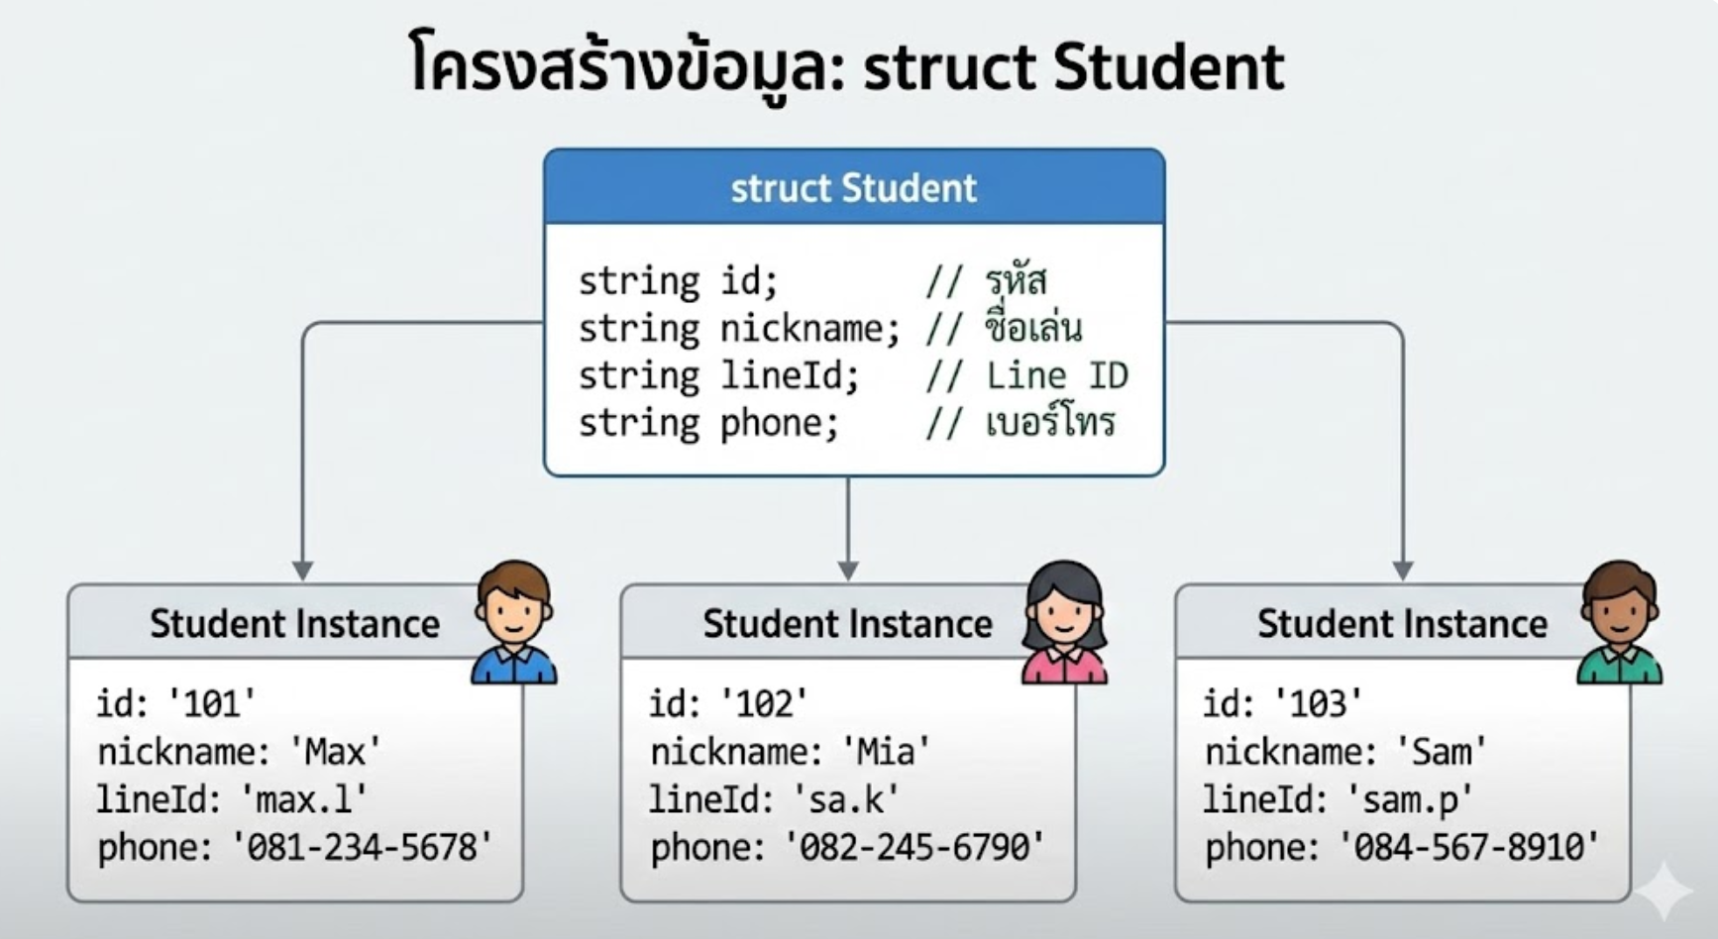
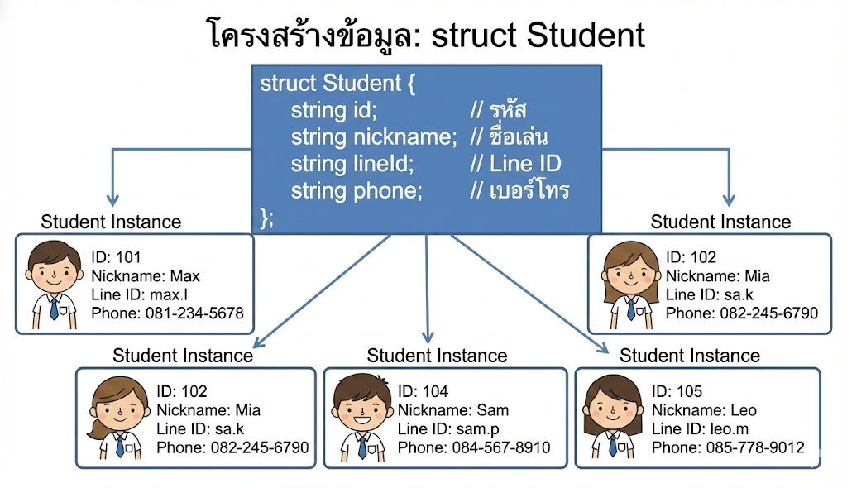

LAB 1: Single Struct (ตัวแปรเดี่ยว)
Starter Code (ทำเฉพาะ TODO):
// TODO 1) เติม field ใน struct Student ให้ครบ: id, nickname, lineId, phone
// TODO 2) รับค่าจากผู้ใช้เก็บลง s1
// TODO 3) แสดงผลข้อมูลของ s1

#include <iostream>
#include <string>
using namespace std;

struct Student {
// TODO
string id;
string nickname;
string lineid;
string phone;
};

int main() {
Student s1; // ตัวแปรเดี่ยวของ struct

cout << "=== Input Student 1 ===\n";
// TODO: cin >> ...
cout << "Enter ID: ";
cin >> s1.id;
cout << "Enter Nickname: ";
cin >> s1.nickname;
cout << "Enter Line ID: ";
cin >> s1.lineid;
cout << "Enter Phone: ";
cin >> s1.phone;

cout << "\n=== Output Student 1 ===\n";
// TODO: cout << ...
cout << "ID: " << s1.id << endl;
cout << "Nickname: " << s1.nickname << endl;
cout << "Line ID: " << s1.lineid << endl;
cout << "Phone: " << s1.phone << endl;

return 0;
}

ผลการรัน Expected Output/Result: Expected: แสดงข้อมูลนักศึกษา 1 คนครบทุก field
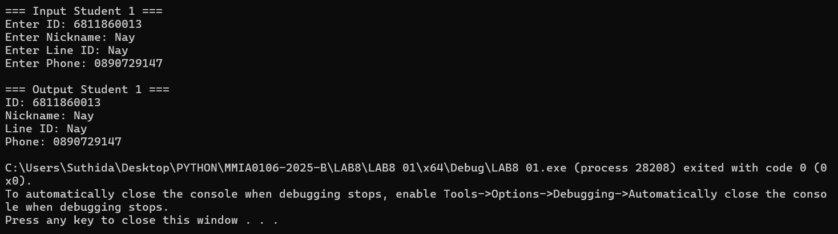

LAB 2: Array of Struct (ใช้บ่อยมาก)
Starter Code (ทำเฉพาะ TODO):
// TODO 1) เติม field ใน struct Student ให้ครบ: id, nickname, lineId, phone
// TODO 2) รับค่าข้อมูลนักศึกษา 5 คน เก็บลง students[i]
// TODO 3) แสดงผลข้อมูลนักศึกษาทั้ง 5 คน
#include <iostream>
#include <string>
using namespace std;

struct Student {
// TODO
};

int main() {
const int SIZE = 5;
Student students[SIZE]; // Array ของ struct

// INPUT
for (int i = 0; i < SIZE; i++) {
cout << "=== Input Student " << (i + 1) << " ===\n";
// TODO: cin >> students[i]...
cout << endl;
}

// OUTPUT
cout << "\n===== Student List =====\n";
for (int i = 0; i < SIZE; i++) {
// TODO: cout << students[i]...
cout << "----------------------\n";
}

return 0;
}

#include <iostream>
#include <string>
using namespace std;

struct Student {
// TODO
string id;
string nickname;
string lineId;
string phone;
};

int main() {
const int SIZE = 5;
Student students[SIZE]; // Array ¢Í§ struct

// INPUT
for (int i = 0; i < SIZE; i++) {
cout << "=== Input Student " << (i + 1) << " ===\n";
// TODO: cin >> students[i]...
cout << "Enter ID: ";
cin >> students[i].id;
cout << "Enter Nickname: ";
cin >> students[i].nickname;
cout << "Enter Line ID: ";
cin >> students[i].lineId;
cout << "Enter Phone: ";
cin >> students[i].phone;

cout << endl;
}

// OUTPUT
cout << "\n===== Student List =====\n";
cout << "ID\tnickname\tLine ID\t Phone \n";
for (int i = 0; i < SIZE; i++) {
// TODO: cout << students[i]...
cout << students[i].id << "\t" << students[i].nickname << "\t" << students[i].lineId << "\t" << students[i].phone << "\n";
cout << "----------------------\n";
}

return 0;
}

Expected Output/Result: Expected: แสดงข้อมูลนักศึกษา 5 คนครบทุก field
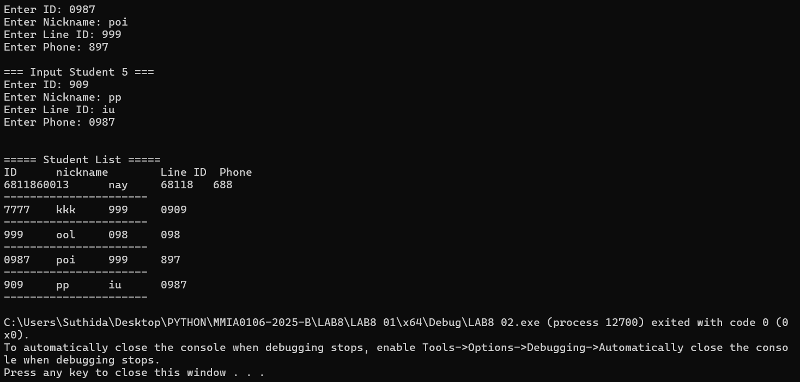

LAB 3: ส่ง struct เข้า function
Starter Code (ทำเฉพาะ TODO):
// TODO 1) เติม field ใน struct Student ให้ครบ: id, nickname, lineId, phone
// TODO 2) เขียนฟังก์ชัน printStudent(Student s) ให้แสดงผลครบทุก field
// TODO 3) ใน main รับข้อมูล 1 คน แล้วเรียก printStudent(s1)
#include <iostream>
#include <string>
using namespace std;

struct Student {
// TODO
};

// TODO: เขียนฟังก์ชันนี้
void printStudent(Student s) {
// TODO
}

int main() {
Student s1;

cout << "=== Input Student 1 ===\n";
// TODO: cin >> ...

cout << "\n=== Output (from function) ===\n";
// TODO: เรียก printStudent

return 0;
}
#include <iostream>
#include <string>
using namespace std;

struct Student {
// TODO
string id;
string nickname;
string lineId;
string phone;
};

// TODO: à¢ÕÂ¹¿Ñ§¡ìªÑ¹¹Õé
void printStudent(Student s1) {
// TODO
cout << "ID\tnickname\tLine ID\t Phone \n";
cout << s1.id << "\t" << s1.nickname << "\t" << s1.lineId << "\t" << s1.phone << "\n";
}
// TODO: à¢ÕÂ¹¿Ñ§¡ìªÑ¹¹Õé à¾×èÍÃÑº¢éÍÁÙÅ¹Ñ¡ÈÖ¡ÉÒ
void inputStudent(Student& s1) {
cout << "Enter ID: ";
cin >> s1.id;

cout << "Enter Nickname: ";
cin >> s1.nickname;

cout << "Enter Line ID: ";
cin >> s1.lineId;

cout << "Enter Phone: ";
cin >> s1.phone;
}

int main() {
Student s1;

cout << "=== Input Student 1 ===\n";
// TODO: cin >> ...
inputStudent(s1);

cout << "\n=== Output (from function) ===\n";
// TODO: àÃÕÂ¡ printStudent
printStudent(s1);

return 0;
}

Expected Output/Result: Expected: แสดงข้อมูลผ่านฟังก์ชัน printStudent()
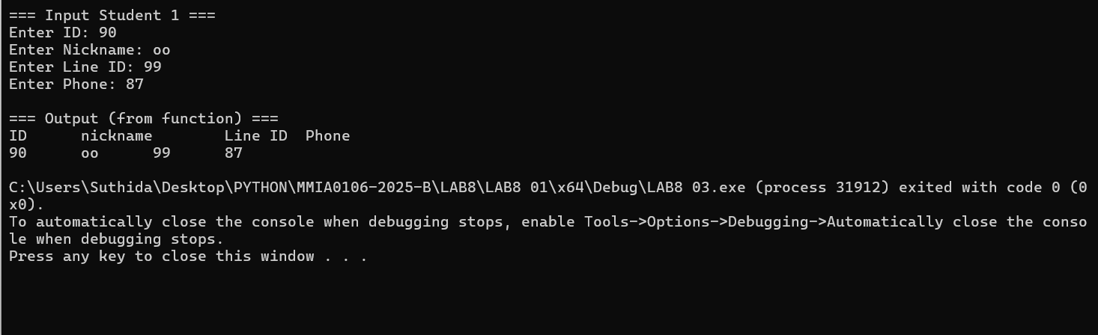

LAB 4: Array + sortByID(Student[], size)
Starter Code (ทำเฉพาะ TODO):
// TODO 1) เติม field ใน struct Student ให้ครบ: id, nickname, lineId, phone
// TODO 2) เขียน swapStudent(Student&, Student&) (ห้ามใช้ swap library)
// TODO 3) เขียน sortByID(Student[], size) ให้เรียง id น้อย -> มาก
// TODO 4) รับข้อมูล 5 คน แล้วเรียง แล้วแสดงผล
#include <iostream>
#include <string>
using namespace std;

struct Student {
// TODO
};

// TODO: swap เขียนเอง
void swapStudent(Student &a, Student &b) {
// TODO
}

// TODO: sort เขียนเอง (Bubble sort)
void sortByID(Student students[], int size) {
// TODO
}

void printStudents(Student students[], int size) {
for (int i = 0; i < size; i++) {
// TODO: cout << students[i]...
cout << "----------------------\n";
}
}
int main() {
const int SIZE = 5;
Student students[SIZE];

// INPUT
for (int i = 0; i < SIZE; i++) {
cout << "=== Input Student " << (i + 1) << " ===\n";
// TODO: cin >> students[i]...
cout << endl;
}
sortByID(students, SIZE);
cout << "\n===== Student List (Sorted by ID) =====\n";
printStudents(students, SIZE);

return 0;
}
#include <iostream>
#include <string>
using namespace std;

struct Student {
// TODO
string id;
string nickname;
string lineid;
string phone;

};

// TODO: swap เขียนเอง
void swapStudent(Student& a, Student& b) {
// TODO
Student temp = a;
a = b;
b = temp;
}

// TODO: sort เขียนเอง (Bubble sort)
void sortByID(Student students[], int size) {
// TODO
for (int i = 0; i < size - 1; i++) {
for (int j = 0; j < size - i - 1; j++) {
if (students[j].id > students[j + 1].id) {
swapStudent(students[j], students[j + 1]);
}
}
}
}

void printStudents(Student students[], int size) {
for (int i = 0; i < size; i++) {
// TODO: cout << students[i]...
cout << "----------------------\n";
cout << "ID: " << students[i].id << endl;
cout << "Nickname: " << students[i].nickname << endl;
cout << "Line ID: " << students[i].lineid << endl;
cout << "Phone: " << students[i].phone << endl;
}
}
int main() {
const int SIZE = 5;
Student students[SIZE];

// INPUT
for (int i = 0; i < SIZE; i++) {
cout << "=== Input Student " << (i + 1) << " ===\n";
// TODO: cin >> students[i]...
cout << endl;
cout << "Enter ID: ";
cin >> students[i].id;
cout << "Enter Nickname: ";
cin >> students[i].nickname;
cout << "Enter Line ID: ";
cin >> students[i].lineid;
cout << "Enter Phone: ";
cin >> students[i].phone;

}
sortByID(students, SIZE);
cout << "\n===== Student List (Sorted by ID) =====\n";
printStudents(students, SIZE);

return 0;
}

Expected Output/Result: Expected: หลัง sort ต้องเรียงตาม id จากน้อยไปมาก

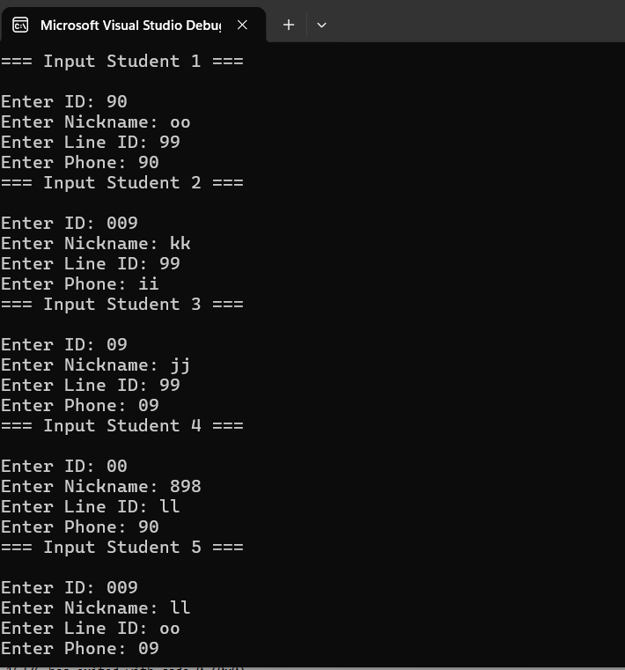

LAB 5: Nested Struct (Student + Address + Phone)
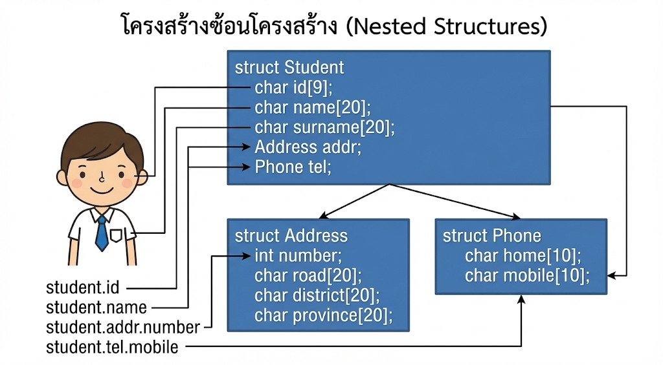
Starter Code (ทำเฉพาะ TODO):
// TODO 1) เติม field ที่ขาดใน Address และ Phone ให้ครบ
// TODO 2) เติม field ใน Student: id, name, surname, addr, tel
// TODO 3) รับค่าข้อมูลนักศึกษา 1 คน (รวมที่อยู่ + โทรศัพท์)
// TODO 4) แสดงผลข้อมูลทั้งหมด

#include <iostream>
using namespace std;

struct Address {
int number;
char road[20];
char district[20];
char province[20];
// TODO: (ถ้าต้องการเพิ่ม) เช่น postcode[6]
};

struct Phone {
char home[10];
char mobile[10];
};

struct Student {
char id[9];
char name[20];
char surname[20];
// TODO:
};

int main() {
Student s1;

// TODO 3) รับค่าข้อมูลนักศึกษา 1 คน (รวมที่อยู่ + โทรศัพท์)
cout << "Enter Student Information:\n";
cout << "ID: "; cin >> s1.id;
cout << "Name: "; cin >> s1.name;
cout << "Surname: "; cin >> s1.surname;

cout << "Address - House Number: ";
// TODO 3) cin >>
cout << "Address - Road: ";
// TODO 3) cin >>
cout << "Address - District: ";
// TODO 3) cin >>
cout << "Address - Province:
// TODO 3) cin >>

cout << "Phone - Home: ";
// TODO 3) cin >>
cout << "Phone - Mobile: ";
// TODO 3) cin >>

cout << "\n===== Output =====\n";
//// TODO 4): แสดงผลข้อมูลทั้งหมด (รวม address และ phone)

return 0;
}
#include <iostream>
using namespace std;

struct Address {
int number;
char road[20];
char district[20];
char province[20];
// TODO: (ถ้าต้องการเพิ่ม) เช่น postcode[6]
};

struct Phone {
char home[10];
char mobile[10];
};

struct Student {
char id[9];
char name[20];
char surname[20];
Address address;
Phone phone;
// TODO:
};

int main() {
Student s1;

// TODO 3) รับค่าข้อมูลนักศึกษา 1 คน (รวมที่อยู่ + โทรศัพท์)
cout << "Enter Student Information:\n";
cout << "ID: "; cin >> s1.id;
cout << "Name: "; cin >> s1.name;
cout << "Surname: "; cin >> s1.surname;

cout << "Address - House Number: ";
// TODO 3) cin >>
cin >> s1.address.number;
cout << "Address - Road: ";
// TODO 3) cin >>
cin >> s1.address.road;
cout << "Address - District: ";
// TODO 3) cin >>
cin >> s1.address.district;
cout << "Address - Province:";
// TODO 3) cin >>
cin >> s1.address.province;

cout << "Phone - Home: ";
// TODO 3) cin >>
cin >> s1.phone.home;
cout << "Phone - Mobile: ";
// TODO 3) cin >>
cin >> s1.phone.mobile;

cout << "\n===== Output =====\n";
//// TODO 4): แสดงผลข้อมูลทั้งหมด (รวม address และ phone)

return 0;
}

Expected Output/Result: Expected: แสดงผลชื่อ-นามสกุล + ที่อยู่ + เบอร์บ้าน/มือถือ
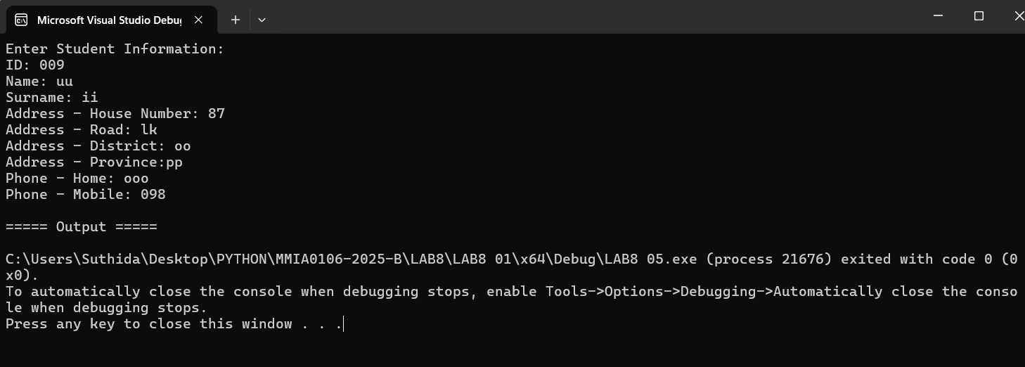

LAB 6: Pointer to Struct (->)
Starter Code (ทำเฉพาะ TODO):
// TODO 1) เติม field ใน struct Student ให้ครบ: studentID, nickname
// TODO 2) ใช้ pointer p ชี้ไปที่ s1
// TODO 3) กำหนดค่าโดยใช้ p->
// TODO 4) แสดงผลโดยใช้ p->
#include <iostream>
#include <string>
using namespace std;

struct Student {
//TODO 1) เติม field ใน struct Student ให้ครบ: studentID, nickname
};

int main() {
Student s1;
Student *p = nullptr;

// TODO 2) ใช้ pointer p ชี้ไปที่ s1
// TODO: p = &s1;

// TODO 3) กำหนดค่าโดยใช้ p->
// TODO: p->studentID = ...
// TODO: p->nickname = ...

// TODO 4) แสดงผลโดยใช้ p->
cout << "ID: " << /* TODO */ << endl;
cout << "Nickname: " << /* TODO */ << endl;

return 0;
}

#include <iostream>
#include <string>
using namespace std;

struct Student {
//TODO 1) เติม field ใน struct Student ให้ครบ: studentID, nickname
string studentID;
string nickname;

};

int main() {
Student s1;
Student* p = nullptr;

// TODO 2) ใช้ pointer p ชี้ไปที่ s1
// TODO: p = &s1;
p = &s1;

// TODO 3) กำหนดค่าโดยใช้ p->
// TODO: p->studentID = ...
// TODO: p->nickname = ...
p->studentID = "6811860013";
p->nickname = "Ran";

// TODO 4) แสดงผลโดยใช้ p->
cout << "Student ID: " << p->studentID << endl;
cout << "Nickname: " << p->nickname << endl;

Expected Output/Result: Expected: ใช้งาน -> ได้ถูกต้อง และพิมพ์ค่าที่กำหนดได้
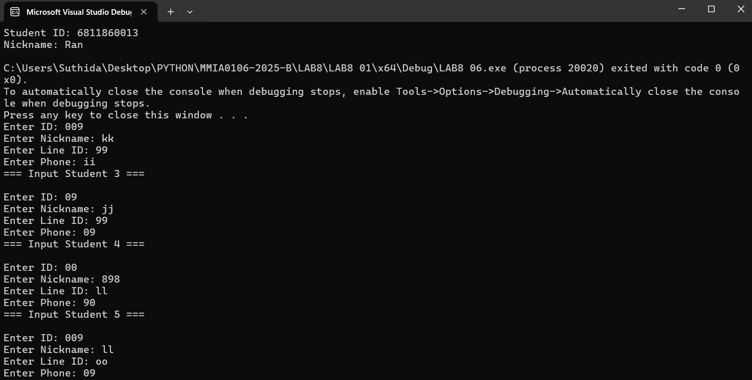

LAB 7 เขียนโปรแกรม รับข้อมูลตามนี้
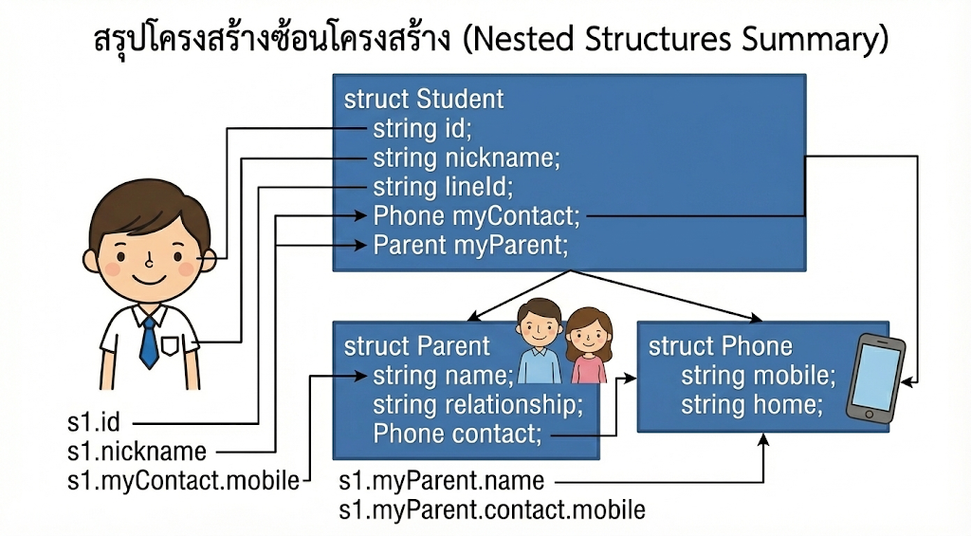
1. Student Data (Student):
- ID (id): 67010001
- Nickname (nickname): Karn
- Line ID (lineId): gant.dev
2. Student's Contact Info (Student's Phone - myContact):
- Mobile Number (mobile): 081-234-5678
- Home Number (home): 02-123-4567
3. Parent Data (Parent - myParent):
- Parent's Name (name): Somchai
- Relationship (relationship): Father
4. Parent's Contact Info (Parent's Phone - contact):
- Parent's Mobile Number (mobile): 089-987-6543
- Parent's Home Number (home): 02-123-4567
Code
#include <iostream>
#include <string>
using namespace std;

struct Phone {
string mobile;
string home;

};
struct Parent {
string name;
string relationship;
Phone contact;
};

struct Student {

string id;
string nickname;
string lineid;
Phone myContact;
Parent myParent;

};

int main() {
Student s1;
cout << "=== Input Student information ===\n";

cout << "Enter ID: ";
cin >> s1.id;
cout << "Enter Nickname: ";
cin >> s1.nickname;
cout << "Enter Line ID: ";
cin >> s1.lineid;
cout << "Enter Mobile Phone: ";
cin >> s1.myContact.mobile;
cout << "Enter Home Phone: ";
cin >> s1.myContact.home;
cout << "Enter Parent Name: ";
cin >> s1.myParent.name;
cout << "Enter Parent Relationship: ";
cin >> s1.myParent.relationship;
cout << "Enter Parent Mobile Phone: ";
cin >> s1.myParent.contact.mobile;
cout << "Enter Parent Home Phone: ";
cin >> s1.myParent.contact.home;

cout << "\n=== Output Student information ===\n";

cout << "ID: " << s1.id << endl;
cout << "Nickname: " << s1.nickname << endl;
cout << "Line ID: " << s1.lineid << endl;
cout << "Mobile Phone: " << s1.myContact.mobile << endl;
cout << "Home Phone: " << s1.myContact.home << endl;
cout << "Parent Name: " << s1.myParent.name << endl;
cout << "Parent Relationship: " << s1.myParent.relationship << endl;
cout << "Parent Mobile Phone: " << s1.myParent.contact.mobile << endl;
cout << "Parent Home Phone: " << s1.myParent.contact.home << endl;

return 0;
}

ผลการรัน
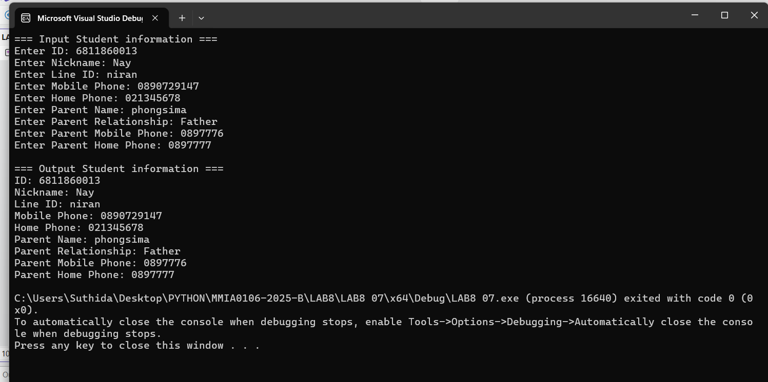

LAB8 capture หน้า GitHub
คำสั่งสำหรับสร้าง ignore
dotnet new gitignore

หรือ download ได้ที่
https://github.com/sutitMUT/MIIA0106-2025-B
